Kravmotoren

Løsningsbeskrivelse

**Version**: 1.0.3

**Date**: 18.09.2017

**Author**: BSG

Indholdsfortegnelse

s1 Indledning 3

1.1 Højniveau beskrivelse af løsningen 3

1.1.1 Funktionalitet til krav-redaktører 3

1.1.2 Funktionalitet til medarbejdere i forretningen 3

1.1.3 Funktionalitet til leverandører 4

2 Løsningsbeskrivelse 4

2.1 Systemlandskab 4

2.2 Løsningens del-komponenter 5

2.2.1 Kravkatalog 5

2.2.2 Klassifikationskatalog 5

2.2.3 Brugergrænseflade til at vedligeholde Kravkatalog og Klassifikationskatalog 6

2.2.4 Brugergrænseflade til at oprette, og følge op på, it-anskaffelser 6

2.2.5 Spørgeskema til at understøtte forretningens proces til at udvælge relevante ikke-funktionelle krav 6

2.2.6 Spørgeskema til at understøtte leverandørernes besvarelser af krav 7

2.2.7 De tekniske rammer for projektet 7

2.3 Logning og overvågning 7

3 Leverancebeskrivelse 8

**Historik**

1.0.0 Første udgave

1.0.1 Opdateret med kommunalt ejerskab på krav og mulighed for at tilføje manuelt indtaste krav

1.0.2 Opdateret formulering af kommunal-lokale krav

1.0.3 Opdatering i henhold til release 1 af Kravmotoren

# Indledning

Dette dokument beskriver i detaljer den leverede løsning, kaldet Kravmotoren.

Dokumentet beskriver den leverede funktionalitet af Kravmotoren version 1.

## Højniveau beskrivelse af løsningen

Kravmotoren har en række forskellige formål, herunder

* Strukturere opsamlingen af ikke-funktionelle krav i et fælles kravkatalog, der både sikrer at disse krav har den højeste mulige kvalitet, men også at de kan genbruges på tværs af it-anskaffelser.
* At udarbejde en række klassifikationer relateret til ikke-funktionelle krav, der gør det muligt at arbejde systematisk med ikke-funktionelle krav.
* Understøtte forretningen i at stille de relevante ikke-funktionelle krav til leverandører af løsninger, uden at forretningen behøves at have tekniske kompetencer
* Opsamling og leverandørernes besvarelser af de stillede ikke-funktionelle krav, så det er nemt at sammenligne på tværs af besvarelser

Kravmotoren er tiltænkt at være en fælleskommunal løsning, hvor kravkataloget er et fælles datagrundlag der anvendes på tværs af de involverede myndigheder. Hermed sikres den størst mulige datakvalitet af de krav og krav-klassifikationer der indgår i det fælles datagrundlag.

Selve Kravmotoren udarbejdes som en web-baseret løsning, hvor såvel krav-redaktører, medarbejdere i forretningen og leverandører vil interagere med løsningen via en web-browser.

### Funktionalitet til krav-redaktører

Kravmotoren udstiller en brugergrænseflade til oprettelse og vedligehold af ikke-funktionelle krav i kravkataloget. Kravredaktørerne kan udføre følgende opgaver i Kravmotoren

* Gennemse alle eksisterende krav
* Oprette nye krav
* Slette eksisterende krav
* Redigere eksisterende krav
* Oprette og vedligeholde klassifikationerne ’kategori’, ’domæne’ og ’filter’
* Opmærke krav med klassifikationerne ’kategori’, ’domæne’ og ’filter’
* Ophøje et krav til at være fælleskommunalt

De nævnte klassifikationer anvendes til at understøtte automatisk mapning af forretningens beskrivelse af it-anskaffelsen til ikke-funktionelle krav.

### Funktionalitet til medarbejdere i forretningen

Kravmotoren udstiller en brugergrænseflade forretningen, hvor medarbejdere kan oprette en ny it-anskaffelse, og via en spørgeskema-dreven proces, få udvalgt de ikke-funktionelle krav der er relevante for deres it-anskaffelse.

Medarbejderen kan efterfølgende tilføje ekstra krav (yderlige ikke-funktionelle krav, eller de relevante funktionelle krav som gør sig gældende for indkøbet) via manuel indtastning.

Medarbejderen kan efterfølgende vælge at sende disse krav (via Kravmotoren) til en eller flere leverandører, og følge op på de svar som leverandørerne giver på de udvalgte krav.

Den brugergrænseflade, og den spørgeskema-proces, som medarbejderen skal gennemføres optimeres til at være forståelig for medarbejdere uden teknisk baggrund, så forretningen kan gennemføre denne del af opgaven uden at skulle forstå detaljerne i de ikke-funktionelle krav.

### Funktionalitet til leverandører

Kravmotoren udstiller en brugergrænseflade til at besvare ikke-funktionelle krav, hvor leverandøren hermed understøttes i at målrette deres besvarelser mod netop de områder som er relevante for myndigheden.

# Løsningsbeskrivelse

Dette afsnit går i detaljer omkring de enkelte del-komponenter i Kravmotoren, med fokus på at afstemme forventningen til den leverede løsning.

## Systemlandskab

Nedenstående tegning viser Kravmotoren i samspil med de andre systemer, organisationer og komponenter som Kravmotoren spiller sammen med.

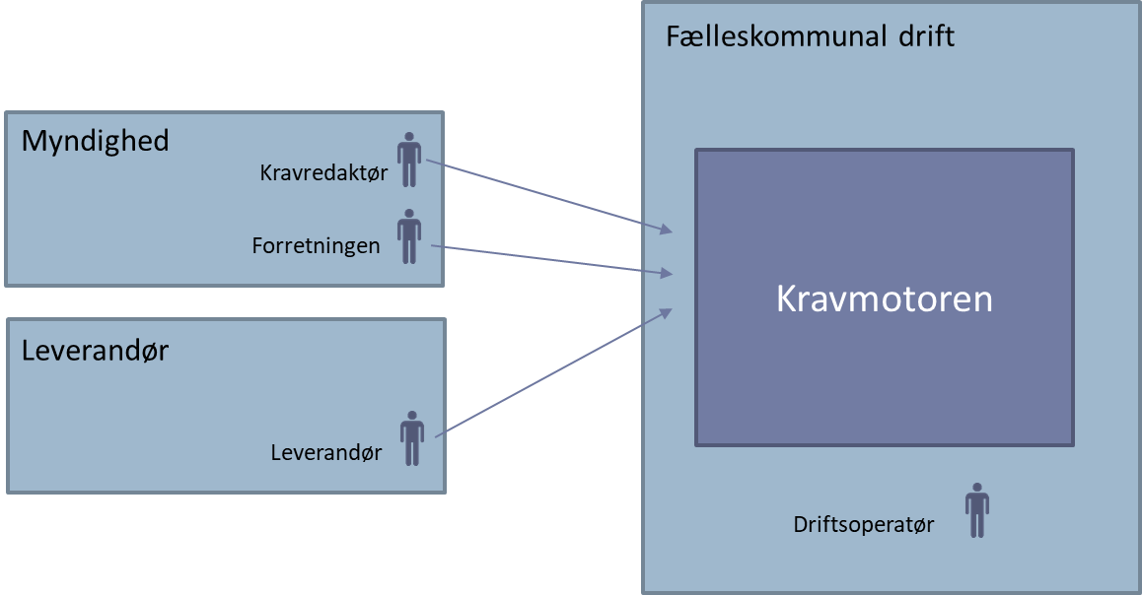

Kravmotoren anvender SAML til at håndtere brugerstyring, og sikrer dataadskillelse på CVR niveau, hermed forstået at myndigheder kun kan se de krav og it-anskaffelser der er oprettet i egen kommune.

Krav er som udgangspunkt tilknyttet den myndighed der opretter dem, og kan først ses og anvendes af andre myndigheder hvis kravet ophøjes (af ejeren) og godkendes (af kravredaktionen) til at være fælleskommunal. Et krav der er fælleskommunalt kan kun vedligeholdes af medlemmer af kravredaktionen.

Driftsoperatøren vedligeholder listen af brugere der er medlemmer af kravredaktionen, og sikrer at Kravmotoren kun tildeler de fornødne rettigheder til disse brugere.

## Løsningens del-komponenter

Kravmotoren består af følgende del-komponenter

* Kravkatalog
* Klassifikationskatalog
* Brugergrænseflade til at vedligeholde Kravkatalog og Klassifikationskatalog
* Brugergrænseflade til at oprette, og følge op på, it-anskaffelser
* Spørgeskema til at understøtte forretningens proces til at udvælge relevante ikke-funktionelle krav
* Spørgeskema til at understøtte leverandørernes besvarelser af krav
* De tekniske rammer for projektet

Disse del-komponenter beskrives i detaljer i nedenstående underafsnit

### Kravkatalog

Kravkataloget er den underlæggende datamodel og database til at gemme de oprettede krav. Kravkataloget består af en liste af krav, hvor hvert krav kan opmærkes med følgende oplysninger

* Kravets overskrift
* Kravets beskrivelse (kravtekst)
* Angivelse af hvorvidt kravet er et minimumskrav, vigtigt krav, standardkrav eller option
* Præcis én angivelse af kravkategori (logningskrav, sikkerhedskrav, integrationskrav, …)
* En eller flere angivelse af domæner (Generelt, Sundhed, Arbejdsmarked, Social Services, …)
* En eller flere angivelse af filtre (Borgerrettede løsning, Håndterer personfølsomme oplysninger, Involverer indkøb af fysiske enheder, Skal anvendes fra mobile enheder, …)
* Hvorvidt kravet er fælleskommunalt (og dermed kan ses og anvendes af alle myndigheder)

### Klassifikationskatalog

Klassifikationskataloget er den underlæggende datamodel der anvendes af både Kravkatalog til at opmærke krav, og af forretningsreglerne bag spørgeskemaet rettet mod forretningen, til at udvælge relevante krav.

Klassifikationskataloget dækker over 3 forskellige klassifikationer, og kan over tid udvides med yderligere klassifikationer

* **Kategori**. En klassifikation af de forskellige typer af ikke-funktionelle krav. Det vil være et sted mellem 15 og 30 af disse, og klassifikationen anvendes til at gruppere krav, så det er nemmere at overskue, besvare og vedligeholde disse krav.
* **Domæne**. En klassifikation af de forretningsdomæner som krav kan være relevante for. Det vil være muligt at opmærke et krav som tilhørende det ’generelle domæne’, hvilket betyder at der ikke laves en filtrering baseret på domæne (det anbefales at anvende denne opmærkning sparsomt).
* **Filtre**. Den primære klassifikation til at understøtte udvælgelsen af relevante krav for en given it-anskaffelse. En del af projektets opgave er at identificere så mange relevante klasser i denne klassifikation som muligt.

### Brugergrænseflade til at vedligeholde Kravkatalog og Klassifikationskatalog

En web-baseret brugergrænseflade, hvor de brugere der er udnævnt til redaktører kan gennemse, oprette, redigere og slette krav og klassifikationer. De attributter på krav som er nævnt i ovenstående kan alle vedligeholdes i brugergrænsefladen.

En sletning af et givent krav betyder blot at kravet udgår fra fremtidige it-anskaffelser. Igangværende it-anskaffelser der allerede har inddraget dette krav vil stadig indeholde kravet.

Bemærk at der ikke er funktionalitet til kladde-redigering i denne version, og en ændring på et krav vil slå igennem med det samme man gemmer ændringen i brugergrænsefladen. Der arbejdes heller ikke med versioner af krav i denne version af Kravmotoren.

Bemærk også at det kun er medlemmer af kravredaktionen der kan vedligeholde klassifikationer, og at disse klassifikationer er fælleskommunale.

### Brugergrænseflade til at oprette, og følge op på, it-anskaffelser

En web-baseret brugergrænseflade, hvor de brugere der kommer fra en myndighed, kan gennemse, oprette, redigere og slette it-anskaffelses-forløb.

Et it-anskaffelses-forløb er den ramme der lægges udenom hele forløbet i Kravmotoren, og det første en bruger skal gøre i forbindelse med en it-anskaffelse, er at oprette et nyt forløb i Kravmotoren.

Et forløb indeholder en titel, en beskrivelse, en eller flere tilknyttede leverandører, samt en række relevante ikke-funktionelle krav udvalgt fra kravkataloget.

Det er endvidere muligt at tilføje en eller flere manuelt indtastede krav lokalt, som indgår på lige fod med de udvalgte ikke-funktionelle krav fra kravkataloget. Bemærk dog at disse krav skal manuelt indtastes, og at de ikke vil blive en del af kravkataloget, men kun er en del af den lokale it-anskaffelse hvor de er indtastet i.

Til et forløb et der knyttet et konkret link, som kan distribueres til leverandører der skal besvare kravene. For at en leverandør kan anvende linket, skal leverandøren anvende et tildelt brugernavn/kodeord, som genereres når leverandøren indbydes til at besvare kravene.

Brugeren kan løbende se status på leverandørens behandling af kravene, i form af en status-indikator (ikke påbegyndt, påbegyndt besvarelse, afsluttet besvarelse). Når leverandøren har afsluttet besvarelsen bliver leverandørens svar synlige for brugeren.

Hvis leverandøren efterfølgende har behov for at rette deres besvarelse, skal myndigheds-brugeren aktivt gå ind i Kravmotoren og låse leverandørens besvarelse op, før leverandøren kan lave rettelser.

Brugerne har mulighed for at udtrække leverandørens svar fra systemet som en PDF rapport.

Bemærk at der ikke i første version af Kravmotoren er mulighed for yderligere behandling af leverandørens svar end den angivne.

### Spørgeskema til at understøtte forretningens proces til at udvælge relevante ikke-funktionelle krav

En web-baseret brugergrænseflade, hvor de brugere der kommer fra en myndighed, kan udvælge relevante ikke-funktionelle krav via et forretningsrettet spørgeskema.

Klassifikationen ’Filtre’ anvendes til at generere spørgeskemaet, og baseret på opmærkningen af krav, og indkøberens besvarelse af spørgsmålene, udvælges de relevante krav.

### Spørgeskema til at understøtte leverandørernes besvarelser af krav

En web-baseret brugergrænseflade, der består af et spørgeskema med de udvalgte krav i det it-anskaffelses-forløb som leverandøren skal besvare.

Leverandøren har mulighed for at besvare kravene én efter en, og svarene til hvert krav gemmes individuelt, så leverandøren har mulighed for at pause besvarelsen og vende tilbage senere.

Bemærk at der ikke i første version af Kravmotoren er yderligere funktionalitet for leverandørerne end besvarelsen af fremsendte spørgeskema.

### De tekniske rammer for projektet

Kravmotoren udvikles som en Java komponent, der baserer sig på Spring frameworket til at håndtere database-adgang, datamodel, forretningsregler, integrationer og controller laget til brugergrænsefladen.

Brugergrænsefladen baserer sig på Thymeleaf som templating-engine og Twitter Bootstrap til UI komponenter (knapper, modelvinduer, tabeller m.m.).

Løsningen baserer sig på standard layoutet for Twitter Bootstrap[1], eller alternativt et andet Bootstrap Theme[2] hvis Kunden ønsker dette.

Den underlæggende database er MySQL, og løsningen kan driftes på alle MySQL kompatible databaser, herunder Aurora.

Kravmotoren designes til at blive afviklet fra et Docker image i produktion, men kan afvikles udenfor Docker under udviklingen via værktøjet Maven.

Leverandøren anvender egen Jira til at styre alle udviklingsaktiviteter, og kan anvende OS2’s Jira til overordnet processtyring.

Leverandøren anvender BitBucket[3] til håndtering af koden under udviklingsforløbet i et offentligt tilgængelig repository, og kan flytte koden til OS2’s Github på leverancetidspunktet.

Til etablering af demo-miljøet anvendes Amazon AWS til at drifte løsningen, og Leverandørens eksisterende driftsetup anvendes til at styre deployment af software, såvel som provisionering af driftsmiljøet.

## Logning og overvågning

Kravmotoren sikrer almindelig systemlogning af alle relevante system- og brugerhændelser, med fokus på at sikre stabil drift, og kunne understøtte en support-funktion i deres opgave.

Der dannes ingen auditlog i Kravmotoren.

Kravmotoren udstiller overvågningssnitflader for at sikre en stabil drift. Kravmotoren overvåger egne afhængigheder til diskplads, databaser m.m., og udstiller en simpel ”oppe/nede” snitflade der kan anvendes til automatisk system-overvågning.

# Leverancebeskrivelse

Løsningen består af flere artefakter, som listet nedenfor

* Et Java kode-projekt med Kravmotorens kildekode
* En opdateret løsningsbeskrivelse (dette dokument)
* En brugervejledning
* Teknisk dokumentation til drift og videreudvikling
* Etablering af demo-driftmiljø, driftet i en periode ikke længere end 3 måneder.

1. <https://getbootstrap.com/examples/theme/>
2. <https://wrapbootstrap.com/>
3.